様式第3号（第3条関係）

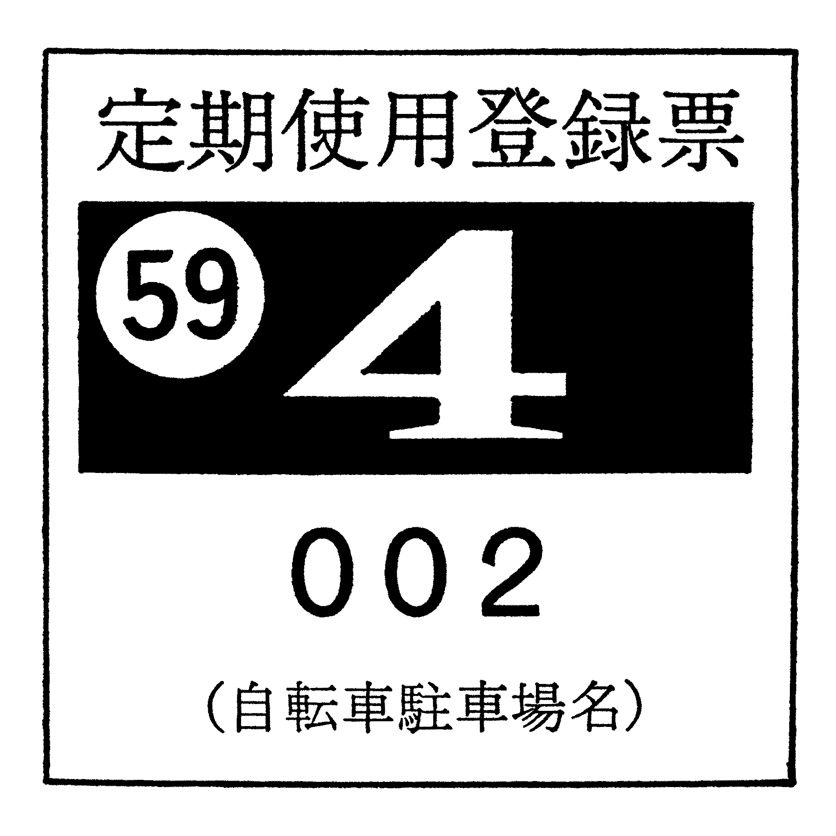

・上欄数字は、定期使用期限の年月を示す。

・下欄数字は、登録票番号を示す。